 | Nome: Turma: | Física | Assunto: Eletrização por Atrito  Turno: / / | Profª:

PLANO DE AULA

Objetivo | Conteúdo | Recursos
Observar o processo de eletrização por atrito para compreensão do fenômeno de natureza elétrica. | Eletrização por atrito e Lei de Dufay (Princípio da Atração e Repulsão). | Aula expositiva teórica e simulação PhET “Balões e Eletricidade Estática”.
PROCEDIMENTOS

Introdução | Desenvolvimento | Conclusão
Apresentação dos conceitos de eletrostática e os tipos de eletrização. | O professor irá conduzir o experimento usando a simulação e correlacionando com as atividades propostas ao final da aula. | Os estudantes poderão assimilar mais facilmente os conceitos de eletrostática envolvidos ao visualizar e manipular a simulação.
AVALIAÇÃO
As atividades e a seção “Para Saber Mais” serão usadas como forma de avaliação e estímulo a pesquisa por parte dos alunos.
REFERÊNCIAS
- Halliday, D., & Resnick, R. (2008) Fundamentos de física. Editora LTC. 8ª ed.
- RAMALHO, F.; NICOLAU, G. F.; TOLEDO, P. A. Os Fundamentos da Física. 6ª edição, Vol. 3. São Paulo, Editora Moderna, 1997.

ATIVIDADE BALÕES E ELETRICIDADE ESTÁTICA

APÓS AS ATIVIDADES, O ALUNO SERÁ CAPAZ DE:
- Observar o fenômeno de eletrização por atrito;
- Verificar a Lei de Dufay;
- Comparar os diferentes tipos de eletrização;
- Entender como Benjamin Franklin desenvolveu o para-raios e como ele funciona;
- Manipular a simulação e compreender como atuam as cargas elétricas.

ATRAÇÃO ELETROSTÁTICA – CASO DO BALÃO E CASACO DE LÃ

O que se pretende:

► Observar o fenômeno de eletrização por atrito usando o exemplo do balão de borracha e o casaco de lã.

► Verificar o princípio de atração e repulsão (Lei de Dufay) entre o balão, o casaco e a parede.

Conceitos relacionados:

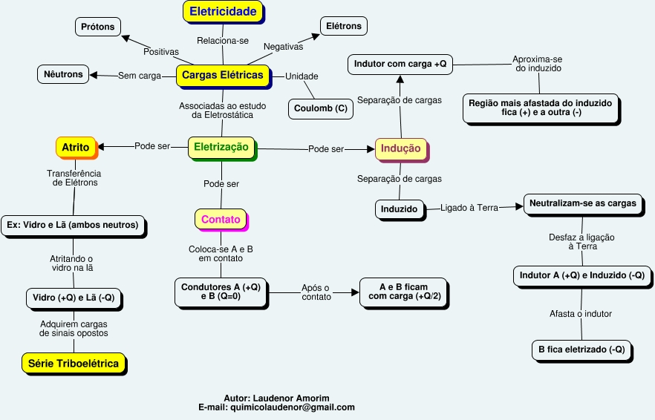

Fundamentação Teórica:
O objeto de aprendizagem consiste na observação do fenômeno de eletrização por atrito, conhecido como a Lei de Dufay, em homenagem ao cientista francês Charles F. Dufay (1698 – 1739), responsável pela descrição dos fenômenos de atração e repulsão. Porém, a identificação das cargas positiva e negativa foi realizada por Benjamim Franklin (1706 – 1790), que demonstrou a natureza elétrica dos raios.

Onde encontrar a simulação:

Abra uma página no seu navegador de internet e digite https://phet.colorado.edu/sims/html/balloons-and-static-electricity/latest/balloons-and-static-electricity_pt_BR.html.Em seguida, clicando na opção “copiar”, faça o download do OA Balões e Eletricidade Estática.

Como utilizar o OA Balões e Eletricidade Estática:

- A situação apresentada no OA indica que o sistema está inicialmente neutro. No quadro inferior do canto esquerdo, o usuário pode marcar as opções de mostrar e ocultar todas as cargas bem como mostrar somente as cargas resultantes. As situações podem ser observadas na figura abaixo:

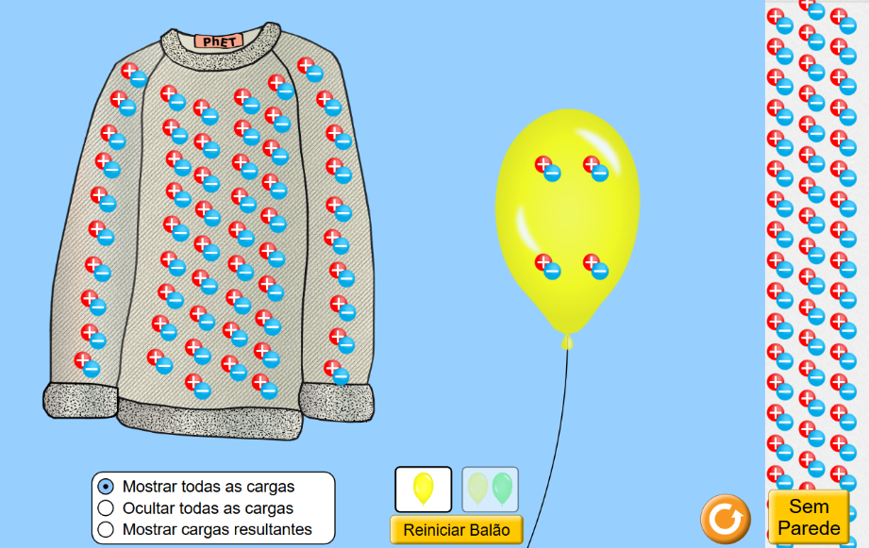

- Ao atritar o balão no casaco, podemos observar que o balão fica carregado negativamente (-) e o casaco (+), de modo que há atração entre ambos.

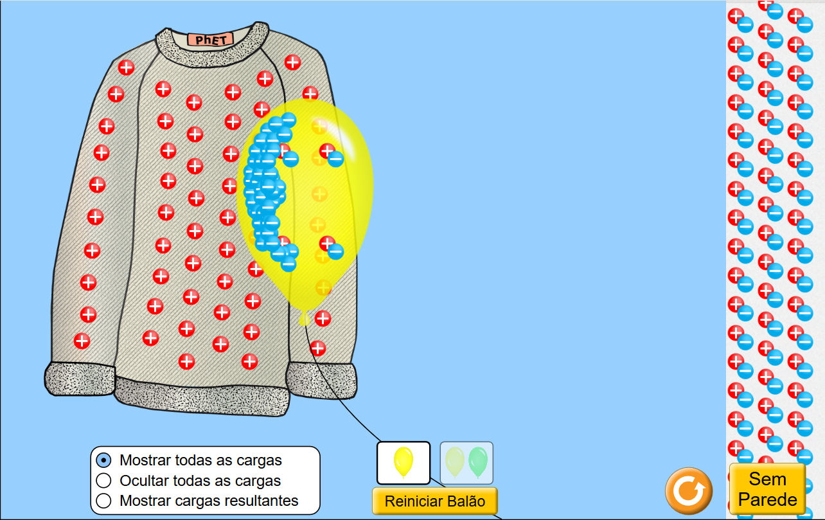
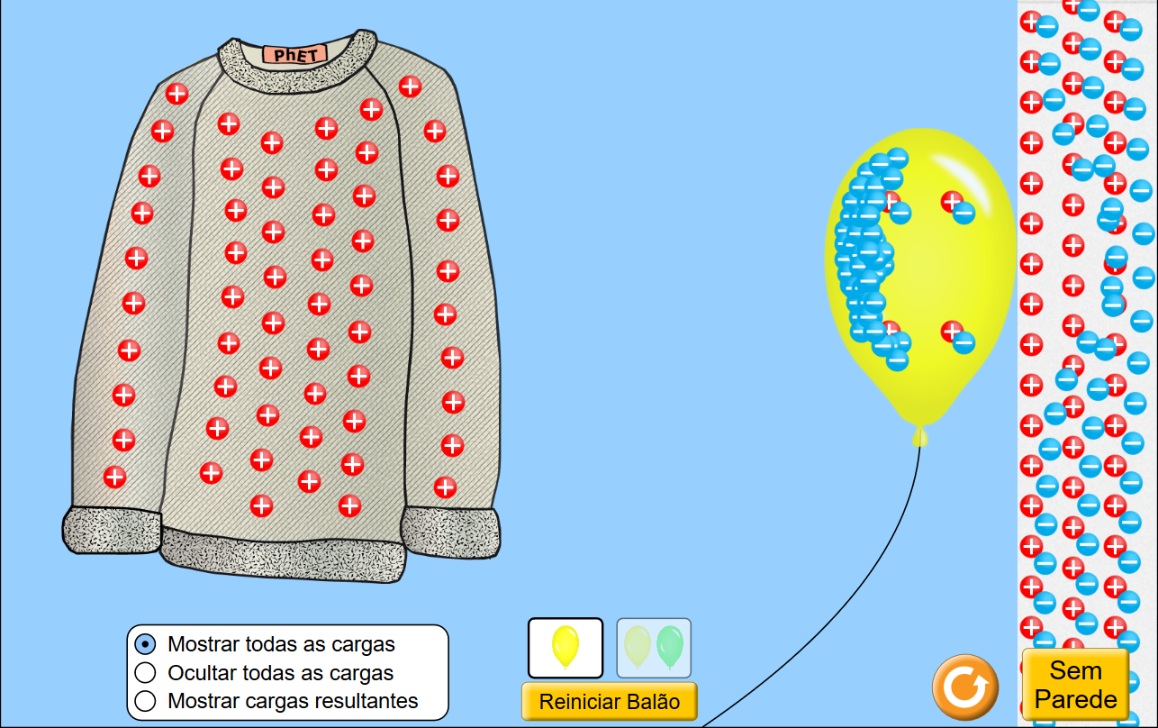
- Quando repetimos a mesma situação descrita anteriormente e aproximamos o balão da parede, este é atraído por ela, porém podemos perceber (marcando-se a opção de mostrar todas as cargas), a repulsão de parte das cargas negativas.

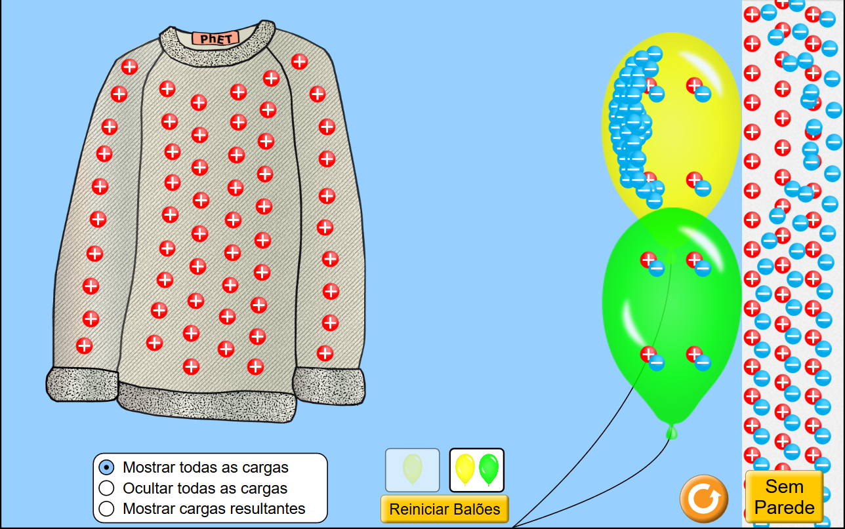
- Se usarmos um segundo balão neutro, este pode ser aproximado tanto da parede quanto do casaco e, apesar de ser atraído por ambos, não há separação (afastamento/aproximação) entre as cargas.
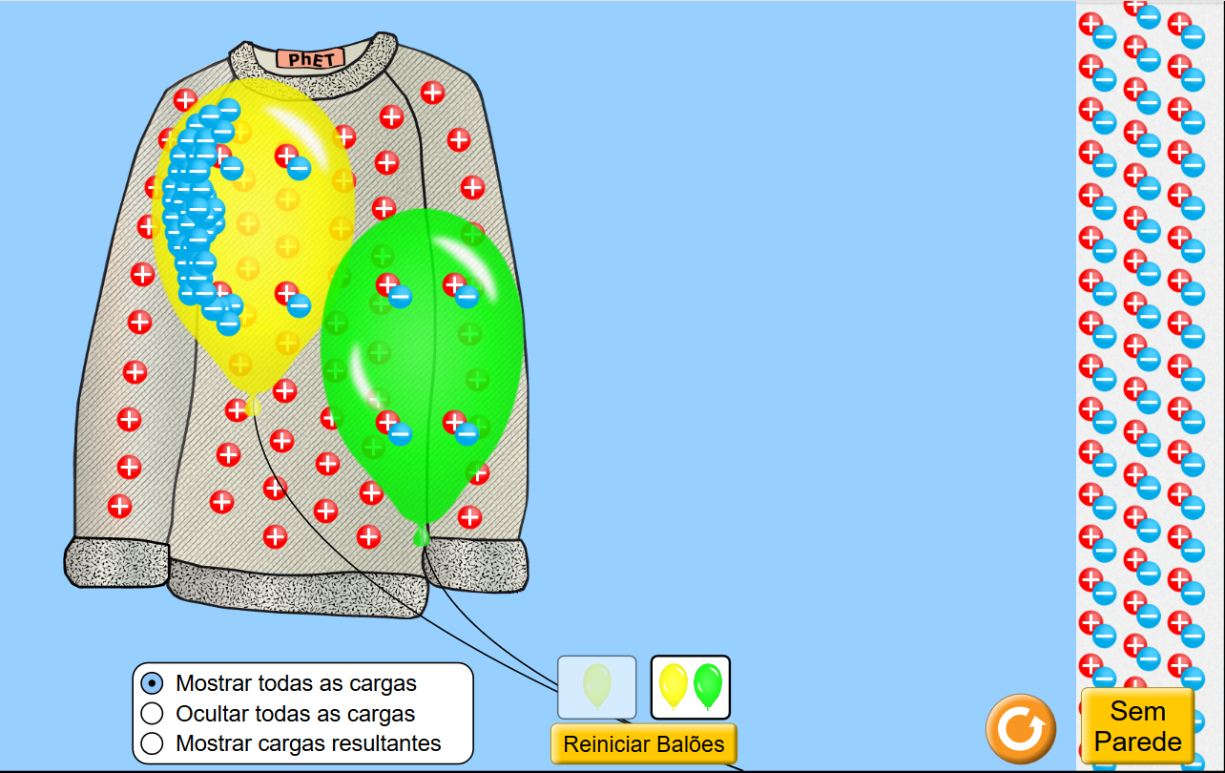

- Com isto, a Lei de Dufay é verificada pela manipulação da simulação.

Qual a sua Atividade?

1 – Como o sistema se encontra inicialmente?

2 – Ao atritarmos o balão no casaco, o que se observa?

3 – E se depois o aproximarmos da parede?

4 – Como você interpreta a situação descrita no OA?

Atividade Complementar

1 – O que são cargas elétricas? Como elas influenciam na interpretação da situação descrita pela simulação?

2 – Discuta sobre os principais processos de eletrização e esquematize-os através de desenhos, mostrando as cargas envolvidas.

3 – Quais são as cargas que podem ser vistas nos balões, no casaco e na parede?

4 – Defina o princípio do funcionamento de um para-raios?

Para saber mais!

https://www.youtube.com/watch?v=gvyNtpZqDj4

https://www.youtube.com/watch?v=orsmlmLNiD8

https://www.youtube.com/watch?v=CpF4e7A_lMM

https://mundoeducacao.bol.uol.com.br/fisica/eletrizacao-por-atrito.htm

http://www.ifsc.usp.br/~strontium/Teaching/Material2010-2%20FFI0106%20LabFisicaIII/01-IntroducaoEletrostatica.pdf

https://qacademico.ifce.edu.br/uploads/MATERIAIS_AULAS/898670-aula_2_eletrost%C3%A1tica_parte2.pdf

http://www.professormario.com.br/textos/listas/3EM-eletricidade_estatica.pdf

